步骤 1

关注“南林就业创业”微信公众号

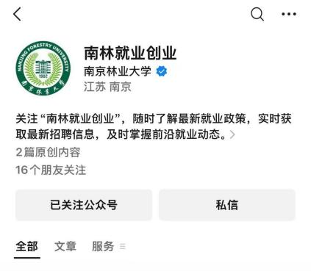

步骤 2

在“南林就业创业”微信公众号中进入【职业规划】-【南林就业能力提升课】
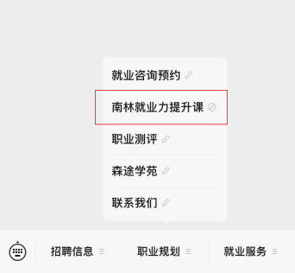

步骤 3

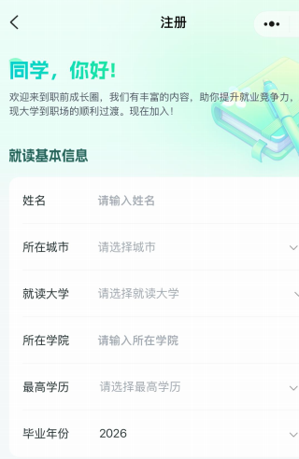
点击左上角主页菜单，点击右下角“我的”并登录，进行学生认证。
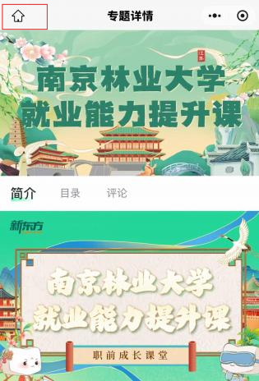

选择你所需观看课程

在主页搜索“南京林业大学就业力提升课”，目录中有必修、选修课程；登录后根据需要学习，学习总时间不得低于6小时（任课老师可凭学生学习记录截图评定）。
